Конспект занятия по ИЗО в первой младшей группе
(3 этапа: рисуем, клеим, лепим)
«Цыпленок»
Подготовила воспитатель:
Андреева В.А.

Цель:
Вызвать интерес, желание и эмоциональный отклик к созданию друзей для цыпленка. Воспитывать умение видеть красоту природы, желание оберегать.
Материалы: тонированные альбомные листы зелено-голубого цвета; краски гуашь и кисти; баночки с водой; ватные диски и палочки; клей и кисти для клея; салфетки; фломастеры; пластилин.
Ход занятия:

1 этап – рисуем
Задачи: Учить детей мочить кисть, набирать аккуратно краску, равномерно наносить ее на ватные диски закрашивая всю поверхность круга.
В-ль: Показывает детям картинку с цыпленком, читает: «Однажды утром цыпленок отправился на поиски зерен и червяков. Он долго искал еду, но вот ему повезло: он вытащил из земли длинного червяка. Ребята как вы думаете, с кем поделится цыпленок своей находкой?»
Дети отвечают.
В-ль предлагает детям сделать друзей для цыпленка из ватных дисков. Для этого надо раскрасить три ватных диска в желтый цвет. Оставляем диски сохнуть.

2 этап – клеим
Задачи: Учить, аккуратно, наносить клей на предварительно раскрашенные ватные диски. Приклеивать диски к фону прижимая их салфеткой. Создавать образ цыпленка.
В-ль: «Ребята, давайте продолжим делать наших цыплят. Кружочки уже высохли. Один кружочек – это голова, второй – это туловище, а третий я вам разрежу пополам – это будут крылья.»
Дети выкладывают цыпленка у себя на зелено-голубом фоне. С помощью воспитателя намазывают кружочки клеем и приклеивают, прижимая их салфеткой. Далее приклеивают два полукруга – это крылья.
В-ль предлагает детям взять ватные палочки, мокнуть их в черную краску и поставить отпечатки на ватном диске (глазки).
В-ль помогает нарисовать детям клюв и лапки фломастером.
Дети рассматривают цыплят. Какие красивые и разные цыплята получились.

3 этап – лепим
Задачи: Продолжать формировать умение отщипывать маленькие кусочки пластилина и приклеивать их к работе. Учить раскатывать тонкие столбики из пластилина. Вызвать желание накормить цыпленка.
В-ль: «Ребята, давайте накормим наших цыплят и слепим им зернышки и червячков. Возьмите, пожалуйста, оранжевый пластилин, отщипните маленькие кусочки и прилепите их к работе – это будут зернышки. Теперь возьмите коричневый пластилин и раскатайте тоненькие столбики, приложите их к работе – это будут червячки».
Дети рассматривают, получившиеся, работы. Вместе с воспитателем вешают работы на выставку для родителей.

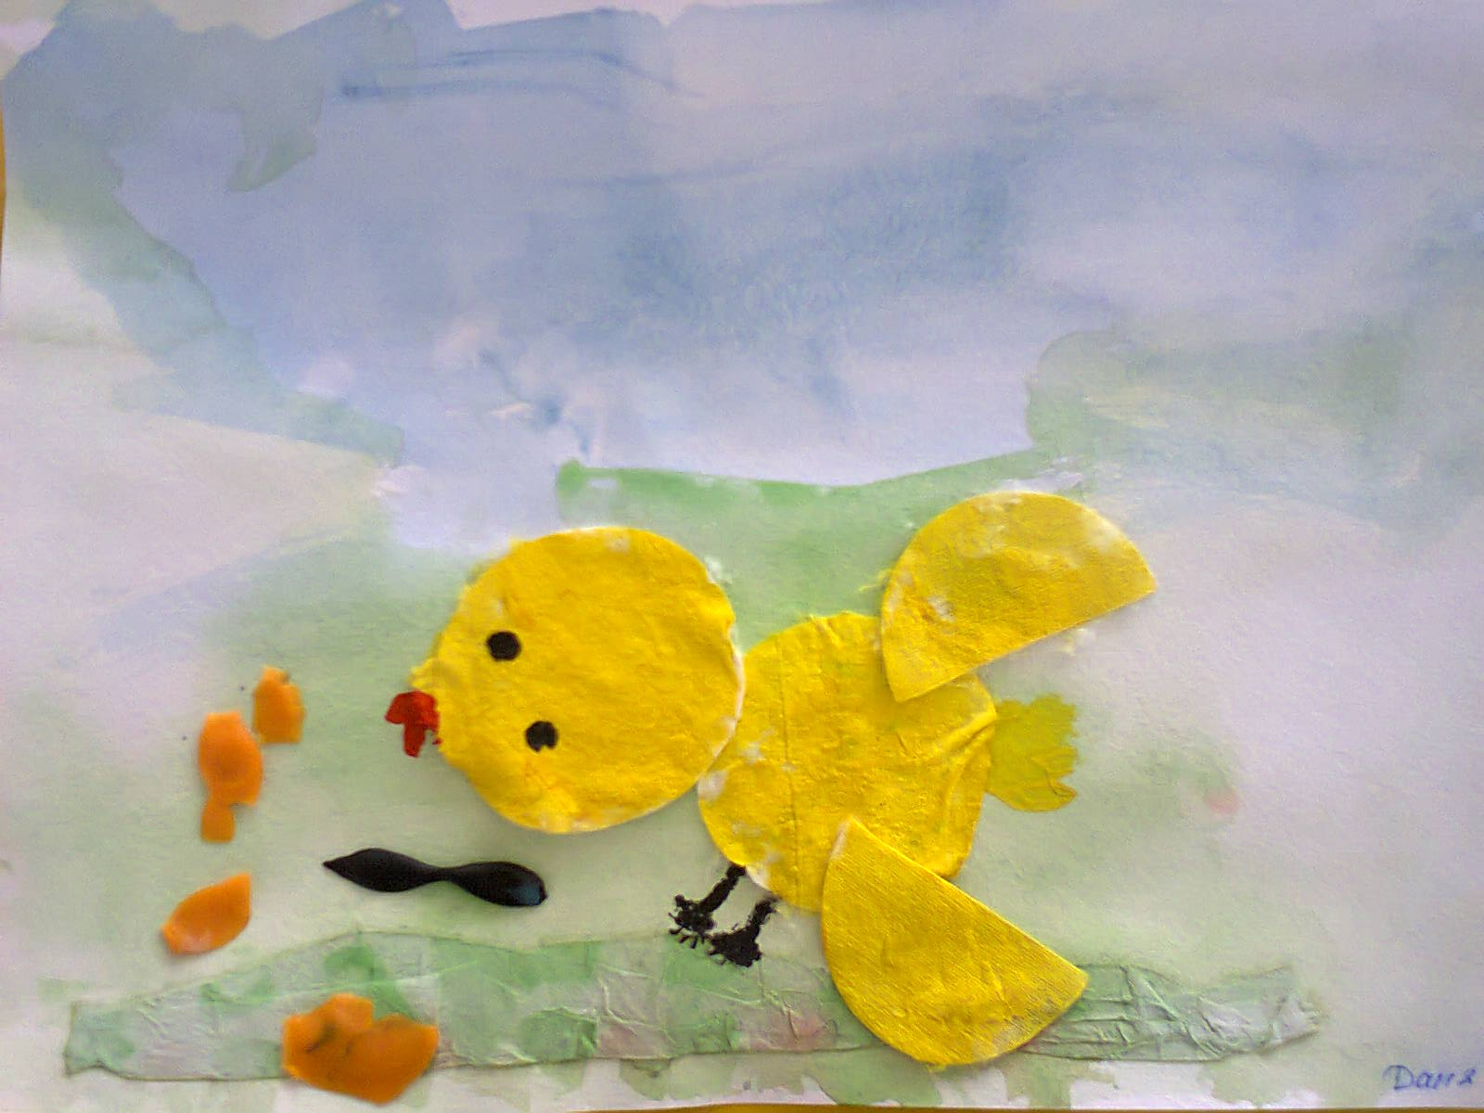

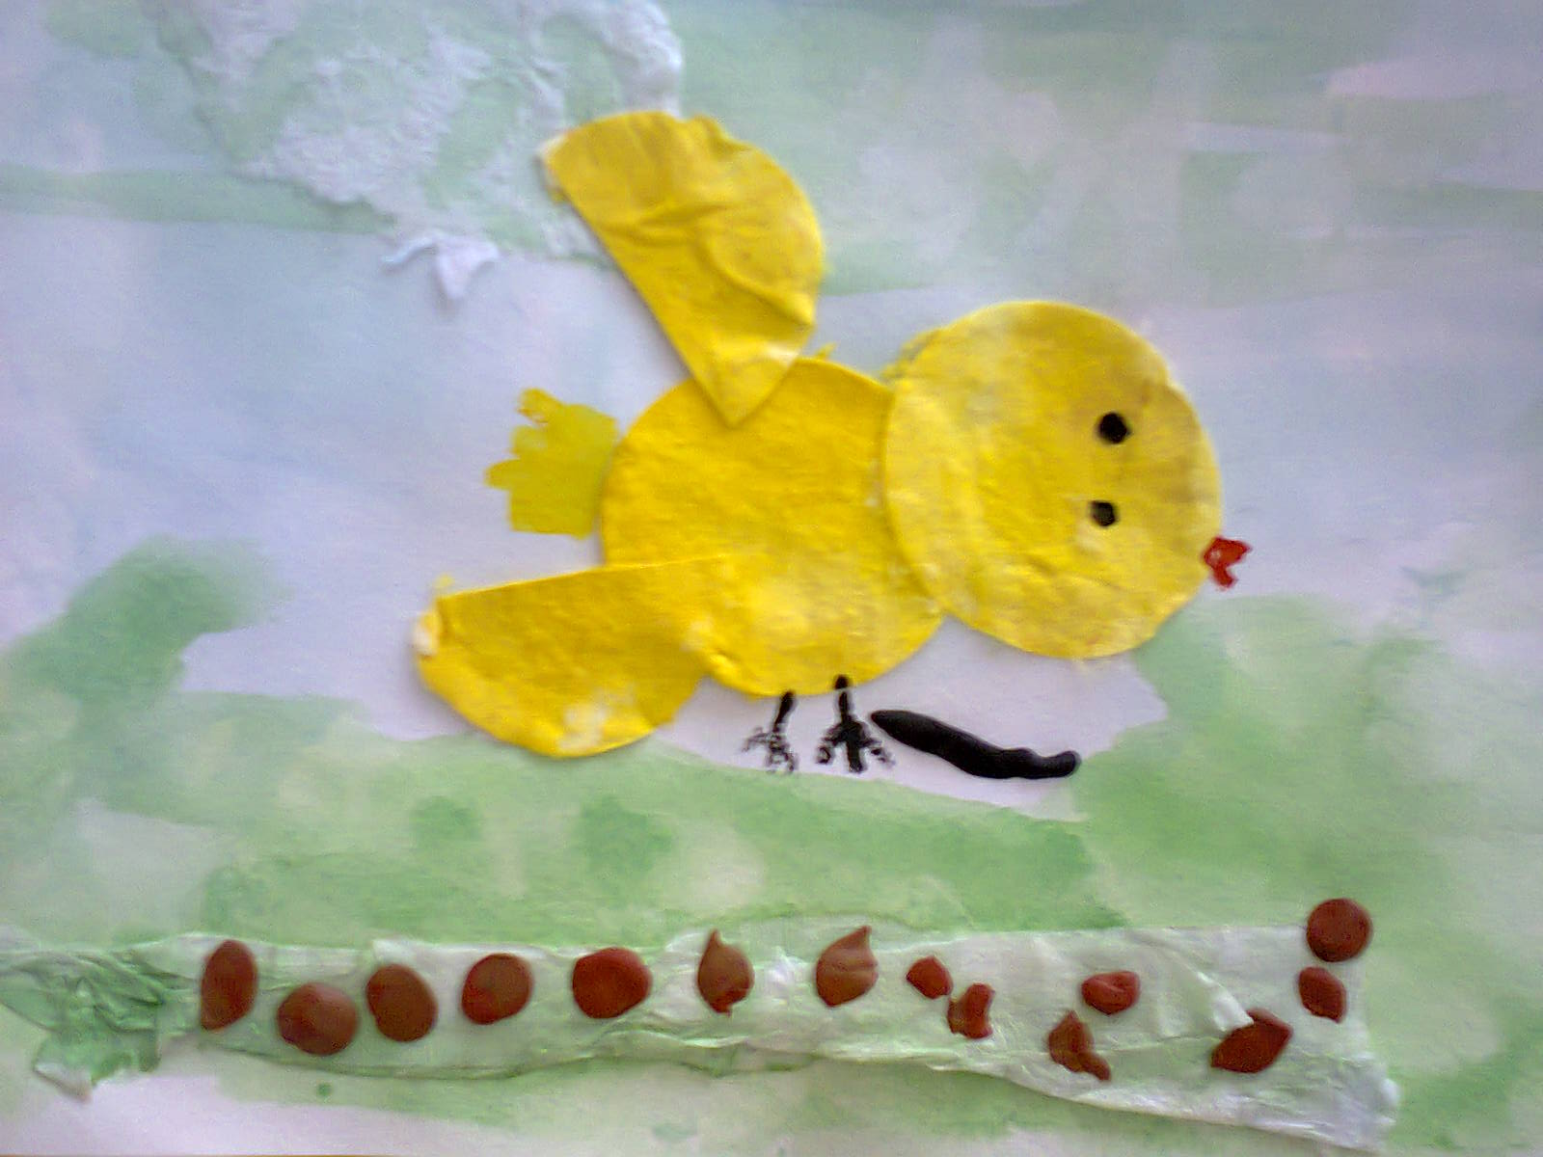
Используемая литература:

- С.В. Погодина «Шаг в искусство»; Методические рекомендации по реализации программы. Москва «Вако»; 2016г.

- С.В. Погодина «Шаг в искусство»; Тематическое планирование блок «Животный мир»; Москва «Вако»; 2016г.

